SISTEMA DE PROMOCIÓN DE RESTAURANTES DE DELIVERY

LIAM TAYLOR

ANDRES SILVA

MANUEL BUITRAGO

SANTIAGO BARRANTES

MARIA PAULA VELANDIA SEDANO

MARTHA DIAZ

DOCENTE

UNIVERSIDAD AUTÓNOMA DE BUCARAMANGA

MISIÓN TIC 2022

2021

El presente archivo contiene los requerimientos correspondiente al Sprint 2, los cuales se desarrollaron en lo corrido de la segunda semana de clase. Sumado a ello, se adjuntan los anexos relacionados a cada exigencia, estos son:

1. Anexo N°1: Mockups..drawio
2. Anexo N°2: Interfaz de menú general
3. Anexo N°3: Interfaz de logeo de usuarios.
4. Anexo N°4: Interfaz del restaurante.
5. Anexo N°5: Interfaz del usuario.

|  |
| --- |
| **Sprint 2** |

|  |  |  |  |  |  |  |  |
| --- | --- | --- | --- | --- | --- | --- | --- |
| **G6_PROYECTO** | | | | | | | |
|  | CODIGO | [QUIEN, SUJETO] | [EVENTO, OBJETO] | [DEBE, DEBERA, NO DEBE, NO DEBERA] | [RESULTADO, CONSECUENCIA, PARA] | REQUERIMIENTO | CRITERIOS DE ACEPTACION |
|  |
| **Sprint 2** | H6 | María Velandia | diseñara los primeros mockups. | deberá | representar las funcionalidades y diseño de la interfaz. | María Velandia diseñara los primeros mockups. deberá representar las funcionalidades y diseño de la interfaz. | *Se realizara los mockups del: login restaurante, login usuario, menú restaurante, menú usuario, interfaz producto del restaurante y interfaz producto carrito de compra para usuarios |  |
|  |
|  |
| H7 | Santiago Barrantes | realizara la interfaz de menú general. | debe | permitir seleccionar el tipo de usuario en el que va a navegar | Santiago Barrantes realizara la interfaz de menú general. debe permitir seleccionar el tipo de usuario en el que va a navegar | *se debe mostrar los enlaces a los tipos de usuario restaurante o usuario(main.html) |  |
|  |
|  |
| H8 | Manuel Buitrago | realizara la interfaz de logueo para usuarios y restaurante. | debe | permitirle tanto al usuario como al restaurante permitirle avanzar a sus respectivas funcionalidades. | Manuel Buitrago realizara la interfaz de logueo para usuarios y restaurante. debe permitirle tanto al usuario como al restaurante permitirle avanzar a sus respectivas funcionalidades. | *se tiene que hacer un formulario de, tipo de usuario, nombre y contraseña que permite validar credenciales(index.html), además de un formulario de registro(registro.html) |  |
|  |
|  |
| H9 | Andres Silva | realizara la interfaz del restaurante. | debe | permitirle navegar entre el menú y las diferentes funcionalidades | Andres Silva realizara la interfaz del restaurante. debe permitirle navegar entre el menú y las diferentes funcionalidades | *se tiene que hacer un menú inicial con los datos del usuario del restaurante(restaurante.html), **y que le permita navegar por las interfaces(todos)**. *de configuración que le permite modificar y eliminar la cuenta(restauranteConfig.html), *también poder ir a agregar, modificar, consultar o eliminar productos(restauranteProducto.html) |  |
|  |
|  |
| H10 | Liam Tylor | realizara la interfaz del usuario. | debe | permitir navegar por las diferentes funcionalidades del usuario | Liam Tylor realizara la interfaz del usuario. debe permitir navegar por las diferentes funcionalidades del usuario | se tiene que hacer un menú inicial que permita ver la información inicial del usuario(usuario.html), **que le permita navegar(todos)** *a modificar o eliminar su cuenta(usuarioConfig.html) *e ir buscar para realizar compras(usuarioProdcuto.html) |  |
|  |
|  |

|  |
| --- |
| **Daily Meeting** |

**Fecha:** 19/09/21

**Horario:** 6:00 pm a 6:15 pm

**Recursos:** Se utilizó el enlace de meet <https://meet.google.com/jyc-vwkp-oxe> para una reunión virtual. Se deja el enlace de la reunión como evidencia.

**Participantes:**



|  |  |
| --- | --- |
| **Rol** | **Nombre** |
| Scrum Master | Andres Silva |
| Product Owner | Maria Paula Velandia Sedano |
| Ingeniero De Soporte | Liam Taylor |
| Ingeniero De Software | Manuel Buitrago |
| Auxiliar | Santiago Barrantes |

**Descripción del proyecto:**

Se Asigno cada historia de usuario de lo que iba hacer cada integrante del equipo en el segundo Sprint, de tal forma que quedaron asi:

H6 - María Velandia

H7 – Santiago Barrantes

H8 – Manuel Buitrago

H9 – Andres Silva

H10 – Liam Tylor

**Fecha:** 21/09/21

**Horario:** 8:30 pm a 8:45 pm

**Recursos:** Se utilizó el enlace de meet <https://meet.google.com/fad-cdom-wzw> para una reunión virtual. Se deja el enlace de la reunión como evidencia.

**Participantes:**

|  |  |
| --- | --- |
| **Rol** | **Nombre** |
| Scrum Master | Andres Silva |
| Product Owner | Maria Paula Velandia Sedano |
| Ingeniero De Soporte | Liam Taylor |
| Ingeniero De Software | Manuel Buitrago |
| Auxiliar | Santiago Barrantes |

**Descripción del proyecto:**

Se revisaron los mockups realizado por María Velandia de todas las diferentes interfaces para comenzar a realizar los archivos .html correspondientes con los mockups realizados.

**Fecha:** 10/09/21

**Horario:** 6:00 pm a 6:30 pm

**Recursos:** Se utilizó el enlace de meet <https://meet.google.com/ufk-taua-ydw> para una reunión virtual. Se deja el enlace de la reunión como evidencia.

**Participantes:**



|  |  |
| --- | --- |
| **Rol** | **Nombre** |
| Scrum Master | Andres Silva |
| Product Owner | Maria Paula Velandia Sedano |
| Ingeniero De Soporte | Liam Taylor |
| Ingeniero De Software | Manuel Buitrago |
| Auxiliar | Santiago Barrantes |

**Descripción del proyecto:**

|  |
| --- |
| **Product Increment** |

**H6: Mockups**

Para la realización de los Mockups se utilizó el software libre Draw io, en su última versión.

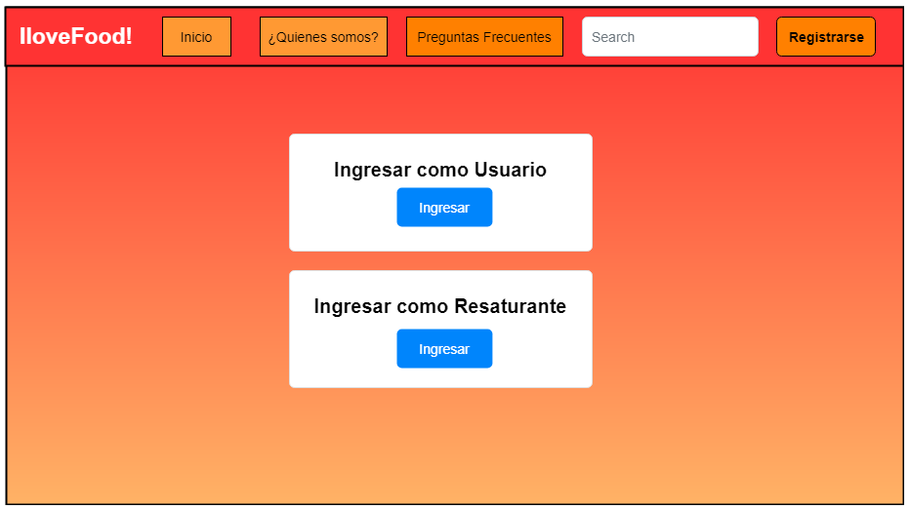

páginaPrincipal.drawio

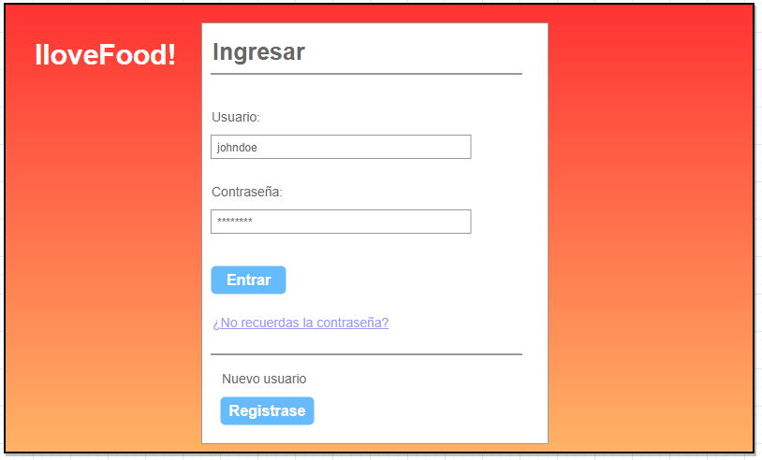

login.drawio

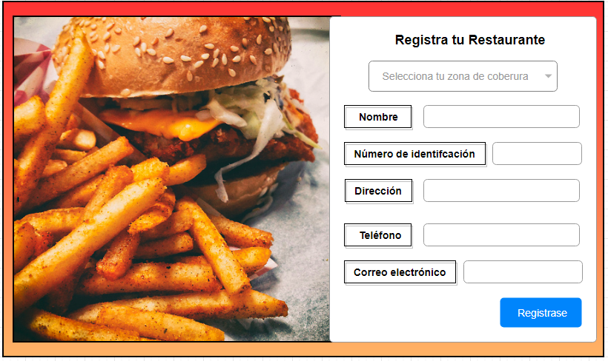

registroRestaurantes.drawio

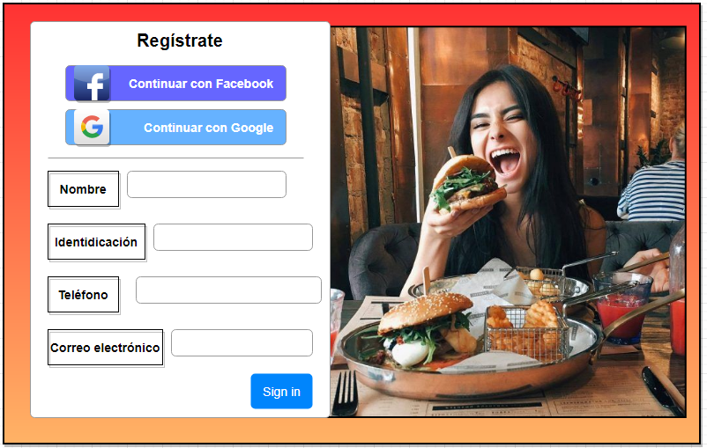

registroUsuarios.drawio

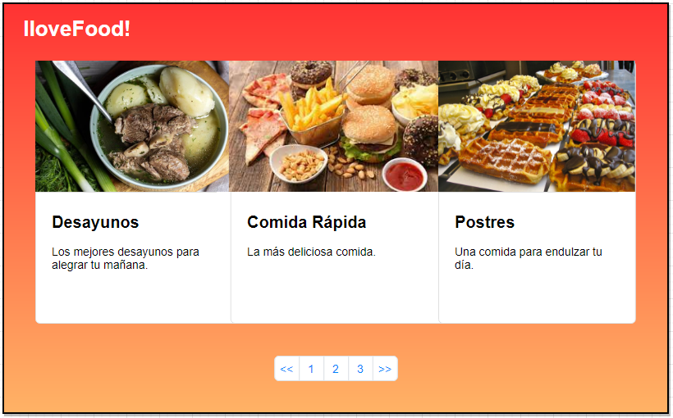

menuPrincipal.drawio

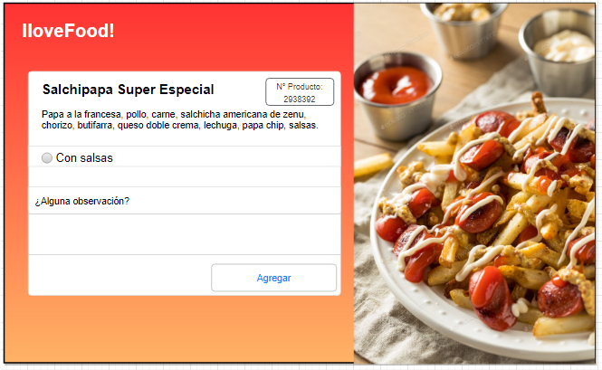

productos.drawio

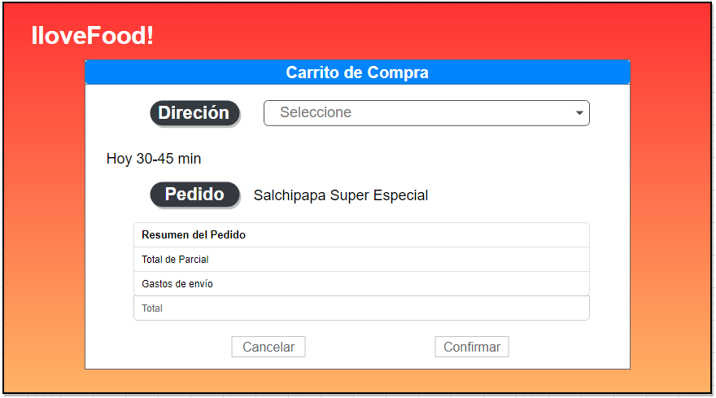

carritoCompras.drawio

**H7: Interfaz De Menú General**

**H8: Interfaz De Logeo De Usuarios.**

**H9: Interfaz Del Restaurante.**

* restaurante.html

<!DOCTYPE *html*>

<html *lang*="en">

<head>

    <meta *charset*="UTF-8">

    <meta *http-equiv*="X-UA-Compatible" *content*="IE=edge">

    <meta *name*="viewport" *content*="width=device-width, initial-scale=1.0">

    <title>IloveFood | Restaurante</title>

</head>

<body>

    <header>

        <img *src*="" *alt*="logo" *class*="logo">

        <nav *class*="menu">

            <a *href*="restaurante.html">Inicio</a>

            <a *href*="restauranteProdcuto.html">Prodcutos</a>

            <a *href*="restauranteConfig.html">Configuracion</a>

        </nav>

    </header>

    <main>

        <section *class*="productos ">

            <h2>Productos</h2>

            <figure>

                <img *src*="" *alt*="img_pr">

                <h3>producto </h3>

                <p *class*="caractaeristicas">Este producto tiene los siguiente singredientes:</p>

            </figure>

            <figure>

                <img *src*="" *alt*="img_pr">

                <h3>producto </h3>

                <p *class*="caractaeristicas">Este producto tiene los siguiente singredientes:</p>

            </figure>

            <figure>

                <img *src*="" *alt*="img_pr">

                <h3>producto </h3>

                <p *class*="caractaeristicas">Este producto tiene los siguiente singredientes:</p>

            </figure>

        </section>

        <section *class*="contacto">

            <div *class*="contenedor contact">

                <h2 *class*="subtitulo">CONTACTO</h2>

                <div *class*="formulario">

                    <form *action*="enviar.php" *method*="POST">

                        <label>

                            <span>Nombre: </span>

                            <input *type*="text" *name*="nombre" *required*>

                        </label>

                        <label>

                            <span>Tu email: </span>

                            <input *type*="email" *name*="email" *required*>

                        </label>

                        <label>

                            <span>Tu mensaje: </span>

                            <textarea *name*="mensaje" *required*></textarea>

                        </label>

                        <button *type*="submit">Enviar</button>

                    </form>

                </div>

            </div>

        </section>

    </main>

    <footer>

        Developed and designed by Grupo 6 miniTic. ©2021. All rights reserved

    </footer>

</body>

</html>

* restauranteProdcuto.html

<!DOCTYPE *html*>

<html *lang*="en">

<head>

    <meta *charset*="UTF-8">

    <meta *http-equiv*="X-UA-Compatible" *content*="IE=edge">

    <meta *name*="viewport" *content*="width=device-width, initial-scale=1.0">

    <title>IloveFood | Restaurante producto</title>

</head>

<body>

    <header>

        <img *src*="" *alt*="logo" *class*="logo">

        <nav *class*="menu">

            <a *href*="restaurante.html">Inicio</a>

            <a *href*="restauranteProdcuto.html">Prodcutos</a>

            <a *href*="restauranteConfig.html">Configuracion</a>

        </nav>

    </header>

    <main>

        <h2 *class*="subtitulo">Producto</h2>

        <div *class*="formulario">

            <form *action*="enviar.php" *method*="POST">

                <label>

                    <span>ID: </span>

                    <input *type*="text" *name*="id" *required*>

                </label>

                <label>

                    <span>Nombre: </span>

                    <input *type*="text" *name*="nombre" *required*>

                </label>

                <label>

                    <span>Categoria </span>

                    <input *type*="text" *name*="categoria" *required*>

                </label>

                <label>

                    <span>Descripcion </span>

                    <textarea *name*="descripcion" *required*></textarea>

                </label>

                <button *type*="submit">Crear</button>

                <button *type*="submit">Modificar</button>

                <button *type*="submit">Elliminar</button>

            </form>

        </div>

    </main>

    <footer>

        Developed and designed by Grupo 6 miniTic. ©2021. All rights reserved

    </footer>

</body>

</html>

* restauranteConfig.html

<!DOCTYPE *html*>

<html *lang*="en">

<head>

    <meta *charset*="UTF-8">

    <meta *http-equiv*="X-UA-Compatible" *content*="IE=edge">

    <meta *name*="viewport" *content*="width=device-width, initial-scale=1.0">

    <title>IloveFood | Configuracion</title>

</head>

<body>

    <header>

        <img *src*="" *alt*="logo" *class*="logo">

        <nav *class*="menu">

            <a *href*="restaurante.html">Inicio</a>

            <a *href*="restauranteProdcuto.html">Prodcutos</a>

            <a *href*="restauranteConfig.html">Configuracion</a>

        </nav>

    </header>

    <main>

        <h2 *class*="subtitulo">Configuracion</h2>

        <div *class*="formulario">

            <form *action*="configurar.php" *method*="POST">

                <label>

                    <span>Nombre: </span>

                    <input *type*="text" *name*="nombre" *required*>

                </label>

                <label>

                    <span>Telefono: </span>

                    <input *type*="number" *name*="telefono" *required*>

                </label>

                <label>

                    <span>Email: </span>

                    <input *type*="email" *name*="email" *required*>

                </label>

                <label>

                    <span>Direccion: </span>

                    <input *type*="text" *name*="direccion" *required*>

                </label>

                <label>

                    <span>Categoria: </span>

                    <input *type*="text" *name*="direccion" *required*>

                </label>

            </form>

            <button *type*="submit">Configurar</button>

        </div>

        <button *type*="button">Cerrar sesion</button>

        <button *type*="button">Eliminar cuenta</button>

    </main>

    <footer>

        Developed and designed by Grupo 6 miniTic. ©2021. All rights reserved

    </footer>

</body>

</html>

**H9: Interfaz Del Usuario**.